Муниципальное бюджетное общеобразовательное учреждение
средняя общеобразовательная школа №22 села Соленого
муниципального образования Мостовский район

Проектная деятельность по кубановедению учащихся 2 класса.
Руководитель: Водолазова Татьяна Михайловна

Памятник военной истории села Солёного

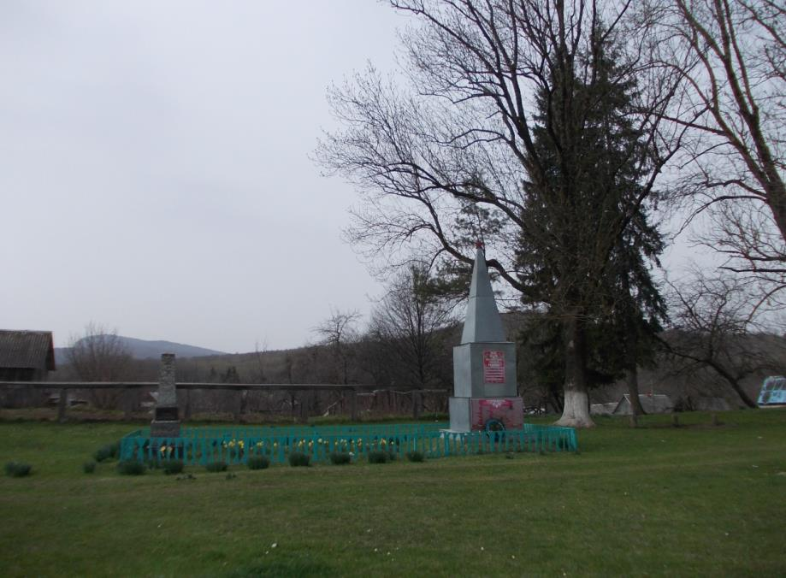

2013год

Тема: «Никто не забыт, ничто ни забыто!» Памятник военной истории села Солёного
Класс: 2
Вид проекта: исследовательский, коллективный, среднесрочный.
Цели: 1. Познакомиться с военной историей памятника села Соленого. 2. Узнать о жизни и судьбе пятерых героев, похороненных в братской могиле.
Задачи: использовать справочную литературу по данной теме; научиться выделять главное.
Объект исследования: памятник военной истории села Соленого.
Основные методы исследования: поиск и систематизация материала по теме, социологический опрос.
Результат исследования: информационный материал на электронном носителе.

В парке села Соленого есть памятники, установленные на братской могиле воинов, погибших в годы Гражданской и Великой Отечественной войн. Мы решили узнать историю памятника. Вместе с классным руководителем Водолазовой Татьяной Михайловной отправляемся в сквер.

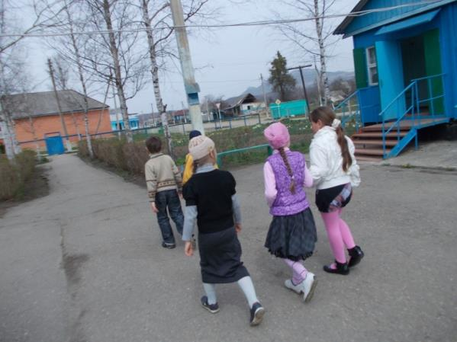

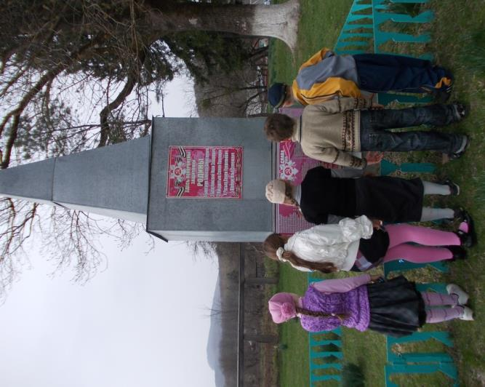
Подходим ко второму памятнику. На нижней части памятника видим мемориальную доску с надписью «Вечная слава. 1941-1945». На ней помещен список жителей с. Соленого, убитых в боях, умерших от ран, замученных в концлагерях и пропавших без вести в период Великой Отечественной войны 1941-1945гг. В списке погибших числится 138 человек.
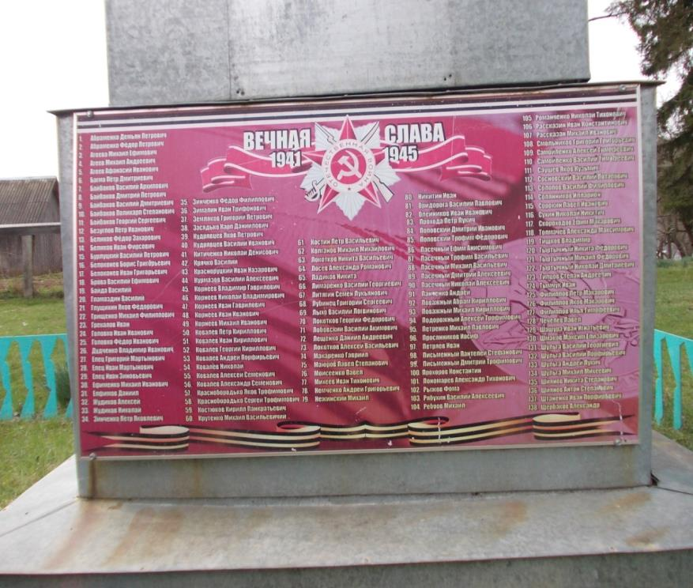

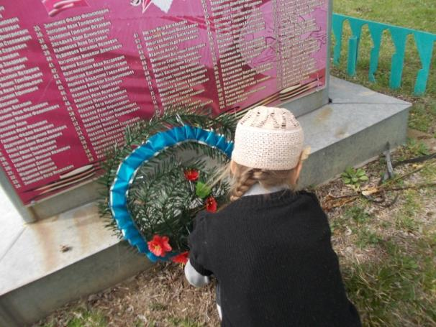
На средней части памятника мемориальная доска с надписью: «Здесь похоронены защитники Родины» и перечислены фамилии 5 человек. Мы хотим узнать, кто эти герои и что с ними случилось. На эти и другие вопросы мы постараемся найти ответ у ветеранов Великой Отечественной войны, а также мы решили обратиться за помощью в школьный архив, поискать необходимый материал в книгах, при необходимости обратиться в администрацию Андрюковского поселения.

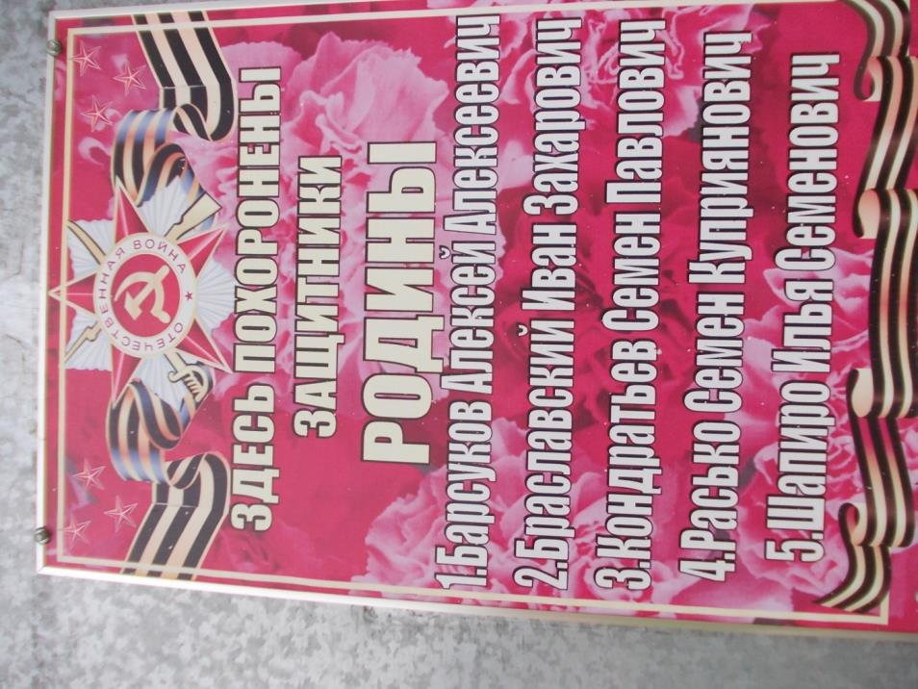

Мы посетили ветеранов Великой Отечественной войны - Филиппова Михаила Яковлевича и Поповского Ивана Федоровича, обратились к заместителю директора школы по воспитательной работе Темирджановой О.Ж., чтобы узнать о судьбе пятерых воинах, похороненных в братской могиле. Информацию нам удалось добыть, но фото, к сожалению, мы смогли найти только Расько Семена Куприяновича.

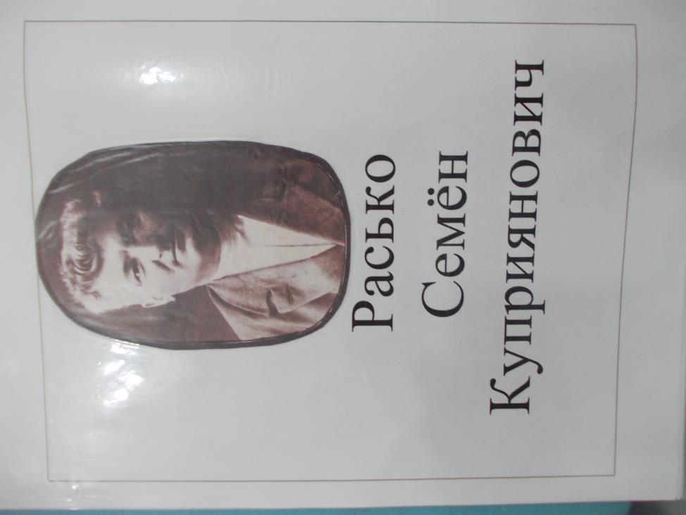

Вот что мы узнали о героях, чьи имена записаны на мемориальной доске.
Расько Семен Куприянович, родом с Украины, с. Николаевки, что на Сумщине. В большой семье, где было 8 детей, он был старшим. Подростком батрачил у богатеев, а в 1921г чернорабочим трудился в Донбассе, на заводе Юза. В годы Гражданской войны воевал на Украине. После войны учился. Окончил курсы красных командиров. Много лет работал на руководящей должности. Был секретарем Павловского райкома, что на Дону, возглавлял Карабашевский район в Уральской области. В Ессентуках руководил коллективом крупного элеватора. В августе 1942года ушел в партизаны в отряд «Мститель». Чтобы наладить связь с регулярными частями Советской армии, командир отряда послал группу разведчиков в сторону Туапсе. Вместе с товарищами на задание пошел и Расько. Переходя ночью по тонкому льду через Большую Лабу у станицы Ахметовской, вся группа оказалась в студеной воде. Обсушиться не удалось, и все партизаны обморозились. Сильнее других оказался обмороженным Семен Расько. Он не смог дальше идти и остался в соленовском лесу, надеясь укрыться где- нибудь на колхозной ферме. Жительница села - Ефросинья Гламаздина - впустила в дом больного партизана. Но полицай увидел Семена, когда он входил в дом. Немцы схватили Расько и зверски над ним издевались. Долго его допрашивали, били. Но партизан молчал. В это время у немцев в заложниках находилось жители села: 6 молодых парней и 2 девушки. Накануне кто-то вырубил и унес несколько десятков метров телефонного наземного кабеля, связывавшего немецкий штаб. Вот немцы и объявили, что если не признается тот, кто это сделал, все заложники будут расстреляны. Семен Расько, узнав об этом, всю вину взял на себя. Совершив подвиг, он спас 8 человек, а сам погиб. Немцы расстреляли больного, измученного партизана, а заложников отпустили. Семен Расько погиб героем. Ему было 48 лет. Похоронили Семёна Куприяновича в селе Соленом, в братской могиле.

Кондратенко Семен Павлович, уроженец поселка Псебай, член КПСС, член президиума Соленовского сельского совета. Семен Павлович работал на Курджиновском лесозаводе. Он был расстрелян немцами в августе 1942года. Похоронили его в с. Соленом в братской могиле.
Браславский Иван Захарович был рабочим одного из совхозов Красногвардейского района Адыгеи. Когда Иван Захарович перегонял скот в горы, проходил мимо села Соленого. Немцы скот отобрали, сам он ушел к партизанам. Браславский И.З. был расстрелян в ноябре 1942 года на берегу реки Кизил-Бек. По селу были распространены слухи, что накануне его пытали, но он не выдал партизан. Иван Захарович был похоронен в селе Соленом в братской могиле.
Барсуков Алексей Алексеевич, предположительно, родом из станицы Родниковской. Был членом КПСС, депутатом Соленовского сельского совета, работал охранником военнстроя. Алексей Алексеевич был расстрелян в августе 1942 года во дворе Курджиновского лесозавода. (В сороковые годы в подчинении Соленовского сельского совета были хутор Ершов, Курджиново, Псемен, Теплый). Барсуков А.А. похоронен в братской могиле в селе Соленом.
Шапиро Илья Семенович родился на Украине в 1914году. Илья Семенович имел высшее образование. Работал начальником финансового сектора треста «Дон- уголь» в городе Луганске. 16 декабря 1942года был расстрелян на Соленовской горе полицаем из села Соленого. Шапиро И.С. был похоронен в братской могиле в селе Соленом.
Пока это все, что нам удалось узнать о героях, чьи имена записаны на мемориальной доске. Но наши поиски новой информации продолжаются.

Ежегодно 9 мая у братской могилы собираются ветераны Великой Отечественной войны, чтобы почтить память героев, не доживших до Дня Победы.

Ветераны Великой Отечественной войны.
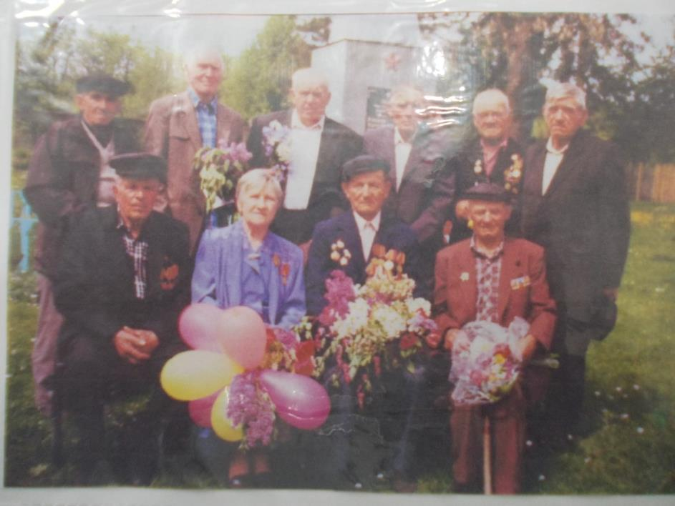

Из них сейчас живы только двое: Филиппов Михаил Яковлевич и Поповский Иван Федорович.

Мы встретились с ветераном Великой Отечественной войны Филипповым Михаилом Яковлевичем у него дома.
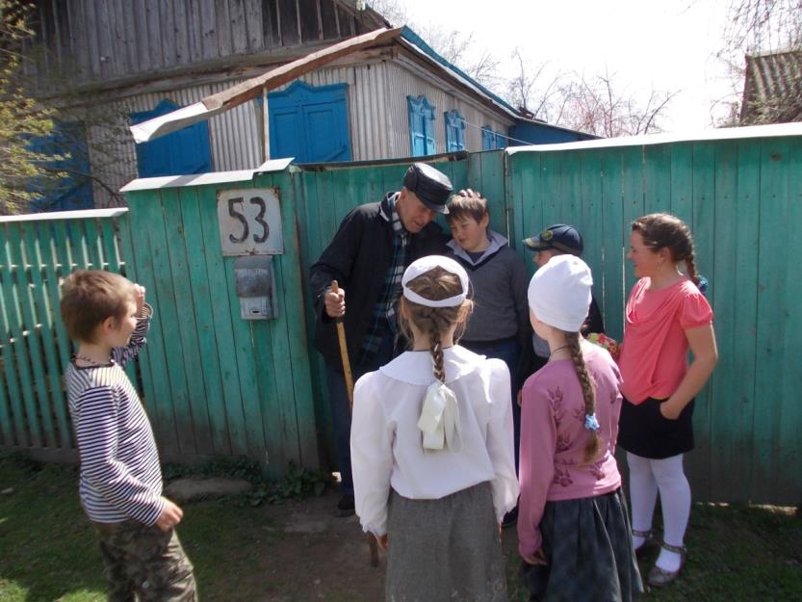
Михаил Яковлевич беседует с нами, отвечая на все наши вопросы.
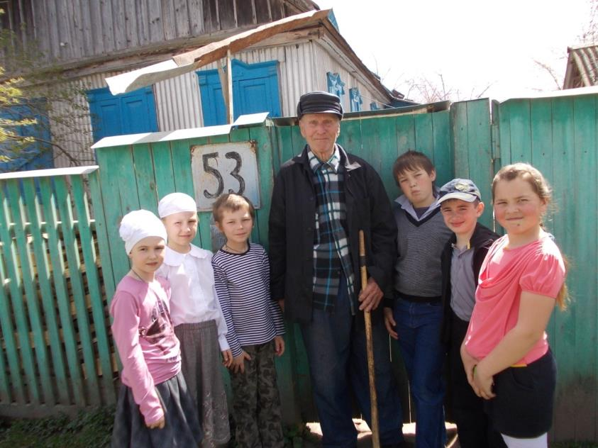

Мы проводим исследовательскую работу, изучаем « Охранное обязательство на памятник военной истории» села Соленого. Копию этого документа мы нашли в архиве нашей школы. Читаем акт технического состояния памятника от 11 ноября 1999года: «На братской могиле в 1943году установлен памятник из камня. На трехступенчатом высоком постаменте четырехгранный обелиск, увенчанный звездой. В 1995г памятник был обшит оцинкованной сталью. На лицевом фасаде - металлическая доска с фамилиями земляков, погибших в годы Великой Отечественной войны. Памятник огорожен невысокой металлической оградой».
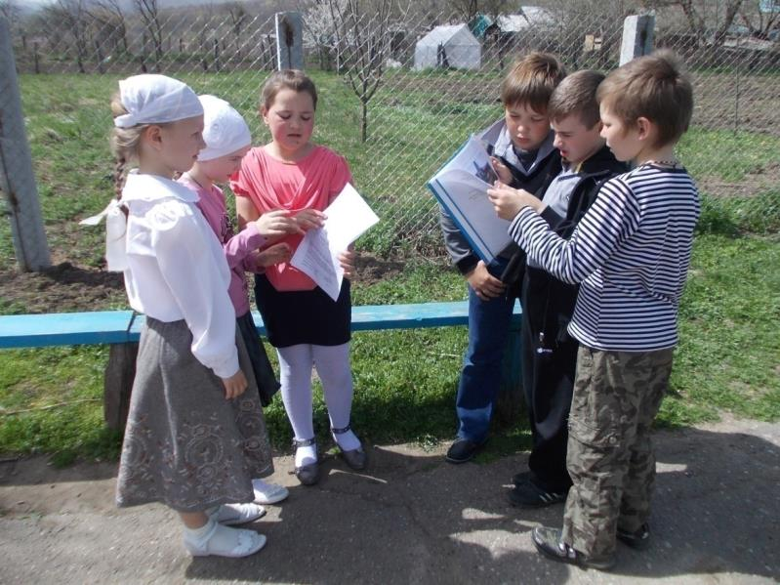
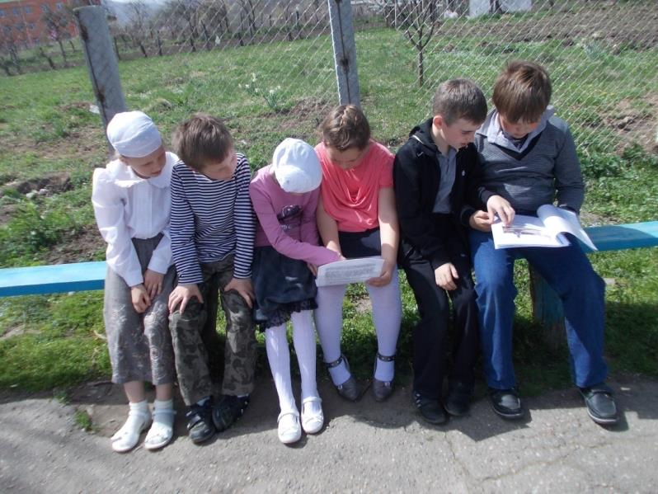
Далее читаем « Охранное обязательство на памятник военной истории»: «Братская могила 9 советским воинам, погибшим в боях с фашистскими захватчиками 1942-1943гг». У нас появляются новые вопросы: «Почему на мемориальной доске в списках значатся 5 человек, а в «Охранном обязательстве» говорится о 9 воинах? Это ошибка? Или в братской могиле захоронены еще солдаты, о которых у нас пока нет никаких сведений?». На эти вопросы нам еще предстоит ответить, а значит, наша работа не закончена.

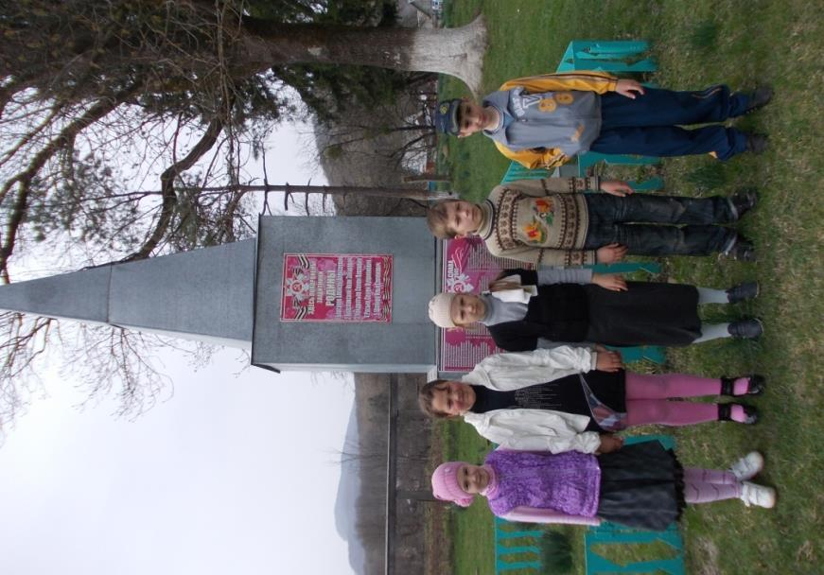
Спасибо вам, солдаты! Мы преклоняемся перед вами и будем свято чтить вашу память. Мы гордимся вами! Спасибо за светлое детство, которое вы подарили нам ценой своей жизни. Вечная память вам, герои!

